# Інструкція користувача

## **В.1. Компоненти програмного забезпечення**

Програмний засіб розроблено на мові програмування C# в середовищі розробки Microsoft Visual Studio .NET 2017 та може експлуатуватися під управлінням сімейства операційних систем Windows. Під час проектування засобу відбулося поєднання об’єктно-орієнтованого підходу до програмування з процедурно-орієнтованим. Всі класи документувались інформаційно і семантично.

Для повноцінної роботи програмного засобу не потрібна наявність підключення до інтернету. Необхідна частота процесора не нижче 1 GHZ, оперативна пам’ять понад 512 Mb та мінімум 10 Mb вільного простору на диску.

Для експлуатації програмного засобу під управлінням сімейства операційних систем Windows необхідно запустити на виконання файл “MetricAnalyzerSoftwareQuality.exe”.

## **В.2. Встановлення та налаштування програмного забезпечення**

Для успішного виконання роботи програмного засобу необхідно встановити Microsoft Visual Studio .NET 2017 [https://www.visualstudio.com/ru/thank-you-downloading-visual-studio/?sku=Community&rel=15].

## **В.3. Набір базового функціоналу програмного забезпечення**

Основними функціями засобу для визначення якості програмного забезпечення методами метричного аналізу є:

* Обчислення метрик якості ПЗ з точними та прогнозованими значеннями;
* Введення загальних параметрів для всіх метрик одразу;
* Ведення необхідних параметрів для кожної метрики окремо;
* Очищення значень та вхідних параметрів всіх метрик;
* Очищення вхідних параметрів певної метрики;
* Оновлення вхідних параметрів всіх метрик;
* Оновлення вхідних параметрів певної метрики;
* Вивід довідкової інформації певної метрики;
* Вивід інформації покрокового знаходження метрики;
* Вивід довідкової інформації (максимальне/мінімальне значення метрики, кількість параметрів) по всіх метриках;
* Вивід списку можливих параметрів для всіх метрик якості ПЗ;
* Пошук необхідної метрики;
* Пошук необхідного параметра;
* Налаштування персоналізації користувача;
* Вивід звіту побудованого на основі отриманих результатів метрик;
* Збереження результатів (отриманих значень метрик з часом їхнього знаходження) у файл;

Головне вікно програми (див. рис. В.1) з настроюванням інтерфейсу програми за замовчуванням, містить наступні елементи:

* ***Головне меню (Menu Bar)*** – включає всі використовувані в програмному засобі команди. Практично всі команди, що містить головне меню, можна викликати за допомогою сполучень клавіш.
* ***Панель інструментів (ToolBox)*** – самий головний і незамінний елемент інтерфейсу. Вона містить інструменти, які виконують основні функції програми.
* ***Панель огляду метрик (MetricBox) –*** містить деревовидний список метрик якості ПЗ з точними та прогнозованими значеннями.
* ***Робоча область –*** для введення вхідних параметрів метрик, проведення розрахунків та отримання довідкових інформацій.
* ***Результуюча область*** – для збору всієї інформації знайдених метрик користувачем та виводу кінцевого аналізу побудованого на отриманих значеннях метрик.
* ***Рядок стану (Status Bar)*** – відображається інформація про поточні операції.

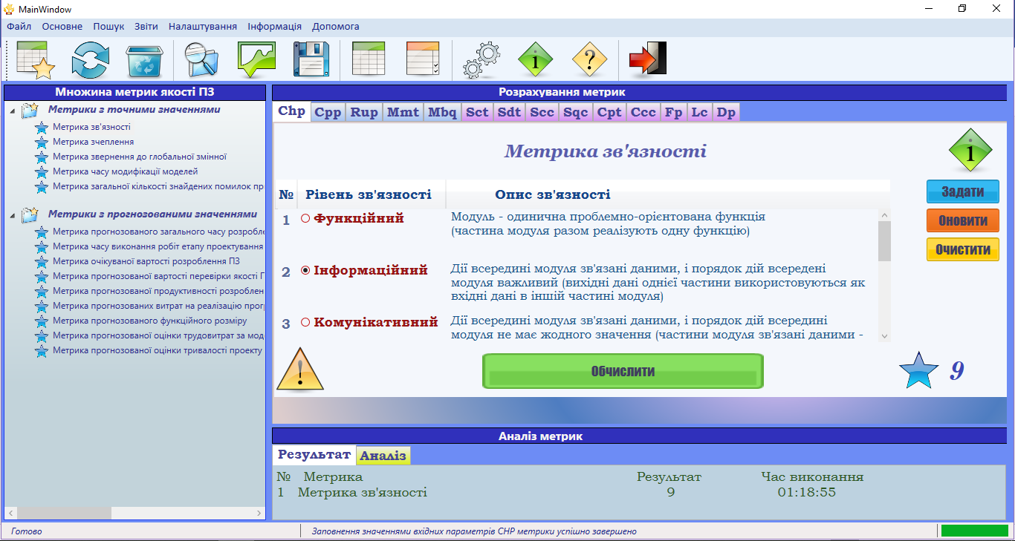

Результуюча область

Рядок стану

Робоча область

Панель огляду метрик

Панель інструментів

Головне меню

Рис. В.1. Головне вікно програми

У ***головному меню*** (див. рис. В.2) зібрані всі команди програми:

* ***Файл*** – загальні функції: створити (задати спільні параметри всіх метрик), зберегти, налаштування, вихід.
* ***Основне*** – основні функції: оновити параметри, очистити параметри, переглянути метрики/параметри, зберегти.
* ***Пошук*** – пошук метрик та параметрів.
* ***Звіти*** – вивід отриманих результатів.
* ***Налаштування*** – налаштування персоналізації користувача.
* ***Інформація*** – вивід інформації про програму та автора.
* ***Допомога –*** виклик довідки користувача.



Рис. В.2. Головне меню програми

Кнопки, відображувані на ***панелі інструментів*** (див. рис. В.3), відповідають найбільш популярним командам головного меню. Піктограми на кнопках панелі інтуїтивно зрозумілі. В разі необхідності для визначення призначення кнопки, необхідно підвести до неї курсор і почекати кілька секунд – з’явиться напис з назвою команди.

Допомога

Налаштування

Переглянути

параметри

Звіт

Очистити

Створити



Вихід

Інформація

Переглянути

метрики

Зберегти

Знайти

Оновити

Рис. В.3. Панель інструментів програми

***Панель огляду метрик*** відображає список метрик якості ПЗ у вигляді деревовидної структури, згрупованої по категоріях: метрики якості з точними значеннями і метрики якості з прогнозованими значеннями.

***Робоча область*** складається з наступних елементів (див. рис. В.4): панелі вкладок метрик якості ПЗ, таблиці вхідних параметрів для метрики, кнопки «Додаткова інформація про метрику», основних дій: «Задати», «Оновити», «Очистити», «Обчислити», кнопки «Покрокова інформація обчислення метрики» та місця виводу результату метрики.

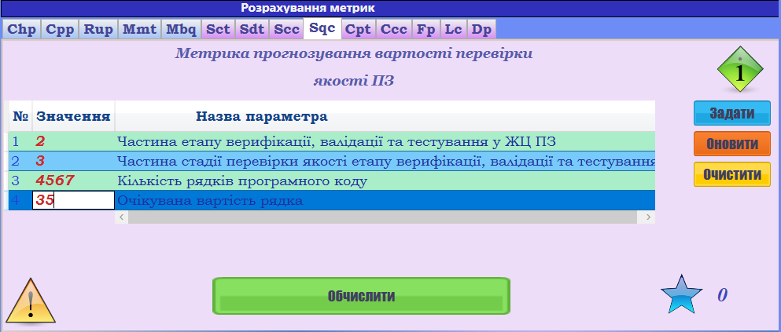

Вивід результату

Покрокова інформація обчислення

Додаткова інформація метрики

Таблиця вхідних параметрів метрики

Панель вкладок метрик

Рис. В.4. Робоча область програми

У ***рядку стану*** (див. рис. В.5) відображається поточна інформація, характер якої залежить від поточних дій користувача.



Рис. В.5. Рядок стану програми

***Результуюча область*** (див. рис. В.6) програми проводить постійний збір необхідної інформації для подальшого проведення аналізу та виводу кінцевого результату. Складається з вкладок: «Результат» – для виводу інформації про поточні дії користувача, тобто зберігає історію знаходжень значень метрик; «Аналіз» – кінцевий вивід результатів на основі раніше отриманих значень метрик.

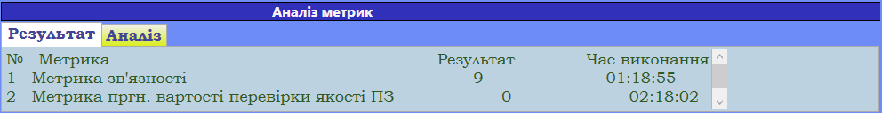

Рис. В.6. Результуюча область програми

**В.3.1 Введення загальних параметрів для всіх метрик одразу**

Існує три способи для введення спільних параметрів всіх метрик: в головному меню «Файл» натиснути «Створити» або на панелі інструментів натиснути кнопку «Створити»  або натиснути клавіші Ctrl+N. Після цього відкривається вікно «Створення вхідних параметрів» (див. додаток Б, рис. Б.2) з таблицею параметрів метрик, де необхідно ввести відповідні значення. Коли завершиться редагування таблиці параметрів, натиснути кнопку «Зберегти». Якщо дані успішно пройшли валідацію на правильність вхідних значень, на екрані з’явиться повідомлення: «Основні параметри метрик успішно внесені та збережені! Продовжіть свою роботу та доповніть метрики необхідними даними!», в інакшому випадку – «Внесено некоректні вхідні дані!».

**В.3.2 Введення необхідних параметрів для кожної метрики окремо**

В робочій області програми (див. рис. В.4) на панелі вкладок метрик (або на панелі огляду метрик) обрати необхідну метрику. В таблиці вхідних параметрів обраної метрики ввести відповідні значення, натиснути кнопку «Задати». У разі успішності або неможливості виконання операції, на екрані з’явиться певне інформаційне повідомлення.

**В.3.3 Очищення значень та вхідних параметрів всіх метрик**

Очистити вже раніше знайдені значення метрик та введені параметри всіх метрик можна трьома шляхами: в головному меню «Основне» обрати «Очистити параметри»; на панелі інструментів натиснути кнопку «Очистити параметри» ; натиснути клавіші Ctrl+del. На екрані з’явиться відповідне попереджувальне повідомлення.

**В.3.4 Очищення вхідних параметрів певної метрики**

Щоб очистити вхідні параметри певної метрики, на робочій області програми на вкладці цієї метрики натиснути кнопку «Очистити». Про успішність операції свідчить повідомлення «Значення всіх параметрів метрики успішно очищено!».

**В.3.5 Оновлення вхідних параметрів всіх метрик**

Оновлення вхідних параметрів метрик може відбуватися наступними шляхами: в головному меню «Основне» натиснути «Оновити параметри»; на панелі інструментів натиснути кнопку «Оновити параметри» . Після успішного виконання операції, на екрані з’являється відповідне інформаційне повідомлення.

**В.3.6 Оновлення вхідних параметрів певної метрики**

Щоб оновити параметри певної метрики, на робочій області програми на вкладці цієї метрики натиснути кнопку «Оновити». Про успішність операції свідчить наступне повідомлення «Нові значення параметрів успішно внесені та оновлені!».

**В.3.7 Вивід довідкової інформації певної метрики**

Для отримання додаткової описової інформації про метрику, в головному вікні програми на робочій області на вкладці необхідної метрики натиснути кнопку «Додаткова інформація про метрику» . Після натиснення на робочій області програми з’явиться розсувне повідомлення з відповідної інформацією метрики. Згорнути повідомлення можна натиснувши кнопку «Згорнути».

**В.3.8 Вивід інформації покрокового знаходження метрики**

Для отримання покрокової інформації знаходження певної метрики, в головному вікні програми на робочій області на вкладці необхідної метрики після здійснення обчислення, натиснути кнопку «Обчислення метрики» .

**В.3.9 Вивід довідкової інформації по всіх метриках**

Для того щоб дізнатися яке максимальне та мінімальне допустиме значення метрики та кількість можливих вхідних параметрів необхідно в головному меню «Основне» обрати «Переглянути»/«всі метрики» або натиснути кнопку «Переглянути всі метрики»  . На екрані з’явиться вікно «Множина метрик якості ПЗ» (див. додаток Б, рис. Б.3) з таблицею всієї необхідної інформації по метриках.

**В.3.10 Вивід списку можливих параметрів для всіх метрик**

Для того щоб переглянути список всіх можливих параметрів необхідних для знаходження метрик якості ПЗ потрібно в головному меню «Основне» обрати «Переглянути»/«всі параметри» або натиснути кнопку «Переглянути всі параметри» . На екрані з’явиться вікно «Множина всіх параметрів метрик якості ПЗ» (див. додаток Б, рис. Б.4).

**В.3.11 Пошук необхідної метрики**

Для пошуку необхідної метрики за назвою, необхідно в головному меню «Пошук» обрати «Знайти метрики» або на панелі інструментів натиснути кнопку «Знайти» . Після виконання попередньої дії на екрані з’явиться вікно «Пошук параметрів та метрик» (див. додаток Б, рис. Б.5). В полі вводу необхідно ввести назву метрики для пошуку та натиснути кнопку «Знайти».

**В.3.12 Пошук необхідного параметра**

Для пошуку необхідного параметра за назвою, необхідно в головному меню «Пошук» обрати «Знайти параметри» або на панелі інструментів натиснути кнопку «Знайти» . Після виконання попередньої дії на екрані з’явиться вікно «Пошук параметрів та метрик» (див. додаток Б, рис. Б.6). В полі вводу необхідно ввести назву параметра для пошуку та натиснути кнопку «Знайти».

**В.3.13 Налаштування персоналізації користувача**

За бажанням користувач має можливість змінити колір головного вікна або приховати панель інструментів. Для того, щоб відкрити вікно «Налаштування програми» (див. додаток Б, рис. Б.7) для задання певних параметрів персоналізації необхідно в головному меню «Налаштування» обрати «Персоналізація…» або на панелі інструментів натиснути кнопку «Налаштування»  або натиснути клавішу F8. Після редагування запропонованих налаштувань програми натиснути кнопку «Зберегти».

**В.3.14 Вивід звіту**

Щоб отримати завершальну інформацію побудовану на аналізі отриманих значень метрик потрібно в головному меню обрати «Звіти», або на панелі інструментів натиснути кнопку «Звіти» , або в результуючій області (див. рис. В.6) натиснути вкладку «Аналіз». Після виконання одного з обраних варіантів, в робочій області з’явиться вся необхідна інформація, побудована на аналізі метрик.

**В.3.15 Збереження результатів**

Після знаходження значень метрики їхні результати можна зберегти у файл. Для цього необхідно в головному меню «Основне» (або «Файл») обрати «Зберегти», або на панелі інструментів натиснути «Зберегти» , або натиснути клавіші Ctrl+S. Ввести назву та обрати місце збереження файлу на диску ком’ютера у вікні збереження.

**В.3.16 Обчислення значення метрики**

В головному вікні програми на робочій області (див. рис. В.4) в панелі вкладок метрик (або на панелі огляду метрик) обрати необхідну метрику для подальшого знаходження її значення. Більшість метрик знаходиться наступним чином:

1. В таблиці вхідних параметрів метрики ввести необхідні значення;
2. Натиснути кнопку «Задати» (якщо, вхідні дані успішно пройшли валідацію на допустимі значення параметрів, на екрані з’явиться кнопка «Обчислити», в інакшому випадку – відповідне повідомлення про наявність помилки – в такому разі необхідно повторити спробу).
3. Натиснути кнопку «Обчислити» (якщо, операція успішно відбулася, на екрані з’явиться відповідне повідомлення, в правому нижньому куті робочої області в полі виводу результатів буде відображатися знайдене значення метрики та в результуючій області в історії знаходження метрик занесуться певні дані. В разі помилки знаходження, з’явиться інформаційне повідомлення про причину помилки)

Деякі метрики, такі як Chp, Cpp, Scc, Cpt, Ccc, Fp, Lc, Dp знаходяться поетапно. Все що необхідно для знаходження таких метрик, це покроковий ввід запропонованих даних.

## **В.4. Аналіз помилок та можливих проблем**

Оскільки для коректного знаходження значень метрик якості ПЗ існують певні обмеження на вхідні дані та на допустимі значення метрик, в програмі передбачені певні інформаційні повідомлення про помилки аби не допустити відхилення від точності значень метрик. Це переважно повідомлення наступного виду:

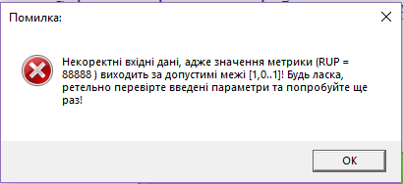

Рис. В.7. Повідомлення про помилку допустимого значення метрики

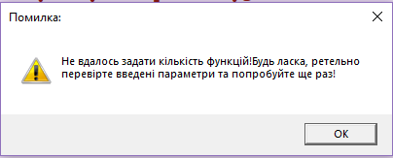

Рис. В.8. Повідомлення про помилку задання кількості функцій

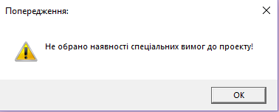

Рис. В.9. Попереджувальне повідомлення про відсутність необхідних даних

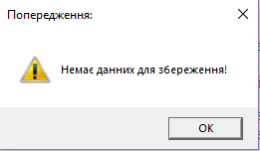

Рис. В.10. Попереджувальне повідомлення про відсутність даних для збереження